Môn: GIÁO DỤC THỂ CHẤT LỚP 4
CHỦ ĐỀ 3: TƯ THẾ VÀ KĨ NĂNG VẬN ĐỘNG CƠ BẢN
BÀI 5 : BẬT NHẢY TÁCH CHÂN (4 tiết)
( tiết 3)
Thời gian thực hiện: 09/02/2025 – 14/02/2025

I. YÊU CẦU CẦN ĐẠT
1. Kiến thức, kỹ năng
- Biết cách thực hiện động tác bật nhảy tách chân ngang và bật nhảy tách chân trước – sau.
2. Năng lực
- Thực hiện được động tác bật nhảy tách chân ngang và bật nhảy tách chân trước – sau.
- Biết quan sát tranh, ảnh, động tác làm mẫu của GV để tập luyện và tự sửa sai động tác.
- Biết vận dụng kỹ năng bật nhảy tách chân vào tập luyện và các hoạt động hằng ngày.
- Biết điều khiển tổ, nhóm tập luyện.
- Hoàn thành lượng vận động của bài tập.
3. Phẩm chất
- Tích cực, tự giác và chăm chỉ trong tập luyện.
II. Thiết bị dạy học và học liệu
- Giáo viên chuẩn bị: Tranh ảnh, trang phục thể thao, còi, mắc cơ phục vụ trò chơi.
- Học sinh chuẩn bị: Giày thể thao.
III. Tiến trình dạy học
* Tiết 1:

Nội dung | LV Đ |  | Phương pháp, tổ chức và yêu cầu
Nội dung | TG | SL | Hoạt động GV | Hoạt động HS
I. Hoạt động mở đầu  1. Nhận lớp  2. Khởi động  - Chạy nhẹ nhàng 1 vòng quanh sân tập.  - Xoay các khớp cổ tay, cổ chân, vai, hông, gối,...  - Kéo dãn cơ  3. Trò chơi  - Trò chơi “Làm theo yêu cầu”  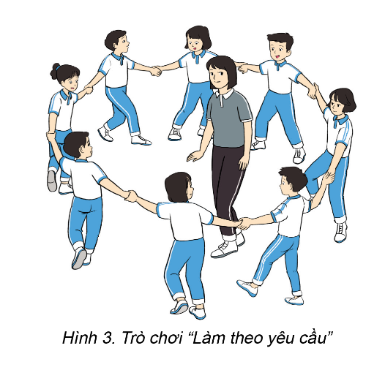  II. Hoạt động hình thành kiến thức  - Học động tác bật nhảy tách chân ngang.  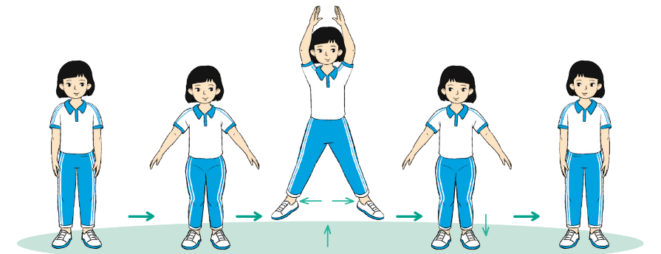  III. Hoạt động luyện tập.  1. Tập luyện theo trình tự:  - Tập đồng loạt:  - Tập theo tổ nhóm:  - Tập theo cặp đôi:  - Tập luyện cá nhân:  2. Trò chơi “Nhảy ô tiếp sức”  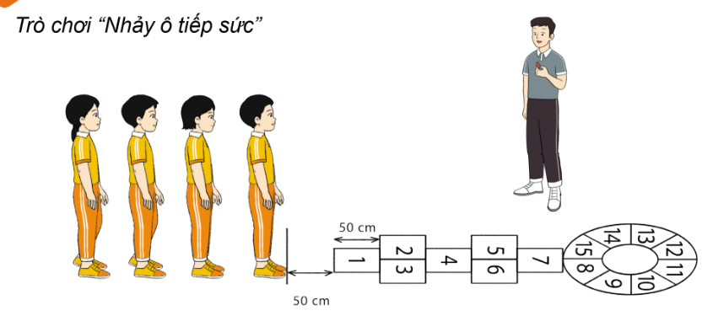  3. Thả lỏng  - Thả lỏng cơ toàn thân.  IV. Hoạt động vận dụng  - Nhận xét, đánh giá chung của buổi học.  - Vận dụng: Hướng dẫn tập luyện ngoại khoá, vận dụng kiến thức vào thực tiễn.  - Hướng dẫn HS tự ôn ở nhà.  - Xuống lớp. | 5-7’  5-7’  10-15’  4 - 6’ | 2lx8n  1-2L  2-3L  2-3L  1-2L | - GV nhận lớp, thăm hỏi sức khỏe học sinh, phổ biến nội dung, yêu cầu giờ học.  - GV di chuyển và quan sát, chỉ dẫn cho HS thực hiện.  - Gv tổ chức Hs chơi trò chơi.  - Cho HS quan sát tranh  - GV làm mẫu động tác kết hợp phân tích kĩ thuật động tác.  - Hô nhịp và thực hiện động tác mẫu, hướng dẫn Hs thực hiện đt.  - Gv quan sát, uốn nắm và sửa sai cho Hs.  - Gv hô nhịp 1 lần và giao cán sự lớp hô.  - Hs tập theo Gv.  - Gv quan sát, sửa sai cho Hs.  - Yêu cầu Tổ trưởng cho các bạn luyện tập theo khu vực.  - Gv quan sát, uốn nắn, sửa sai cho Hs.  - GV cho HS tập luyện theo cặp đôi.  - Gv quan sát, sửa sai cho HS.  - GV cho HS tập luyện cá nhân.  - Gv quan sát, sửa sai cho HS.  - GV nêu tên trò chơi, phổ biến luật chơi, cách chơi.  - Cùng hs nhắc lại luật chơi và cách chơi.  - Cho Hs chơi thử.  - Tổ chức cho Hs chơi.  - GV tổ chức cho HS thả lỏng, hồi tĩnh.  - Nhận xét kết quả, ý thức, thái độ học của hs.  - Đặt các câu hỏi kiểm tra, đánh giá mức độ tiếp thu kiến thức của HS.  - VN ôn lại bài và chuẩn bị bài sau. |                                                                                                                                                                                                                                                                                                                                                                                                                                                                                                                                                                                                                                     Đội hình nhận lớp           - Cán sự tập trung lớp, điểm số, báo cáo sĩ số, tình hình lớp cho GV.  Đội hình khởi động                  - HS khởi động theo hướng dẫn của GV.  - Hs chơi đúng luật, nhiệt tình sôi nổi và đảm bảo an toàn.  Đội hình quan sát         - HS lắng nghe và quan sát GV làm mẫu.  ĐHTL đồng loạt          - HS tập theo hướng dẫn của GV.  ĐHTL theo nhóm                   ĐHTL theo cặp đôi                   - HS tập luyện cá nhân.  - Hs nhắc lại luật chơi, cách chơi.  - Hs tiến hành chơi trò chơi dưới sự chỉ huy của Gv.  - Chơi trò đúng luật, nhiệt tình, sôi nổi và an toàn.  ĐH thả lỏng                         - HS thả lỏng theo hướng dẫn của GV.  ĐH vận dụng       - HS trả lời các câu hỏi.

